МИНОБРНАУКИ РОССИИ
Санкт-Петербургский государственный
электротехнический университет
«ЛЭТИ» им. В.И. Ульянова (Ленина)
Кафедра МО ЭВМ

отчет
по учебной практике
Тема: Визуализация алгоритма построения МОД Борувки на языке java

Студентка гр. 7382 |  | Дерябина П.С.
Студентка гр. 7382 |  | Головина Е.С.
Студент гр. 7382 |  | Чигалейсик А.С
Руководитель |  | Жангиров Т.Р.

Санкт-Петербург
2019
ЗАДАНИЕ
на учебную практику

Студентка Дерябина П.С. группы 7382
Студентка Головина Е.С, группы 7382
Студент Чигалейчик А.С группы 7382
Тема практики: Визуализация алгоритма построения МОД Борувки на языке java

Задание на практику:
Командная итеративная разработка визуализатора алгоритма на Java с графическим интерфейсом.
Алгоритм: построения МОД Борувки.
Сроки прохождения практики: 01.07.2019 – 14.07.2019
Дата сдачи отчета: 14.07.2019
Дата защиты отчета: 14.07.2019
Студентка |  | Дерябина П.С.
Студентка |  | Головина Е.С.
Студент |  | Чигалейчик А.С
Руководитель |  | Жангиров Т.Р.

Аннотация
Цель учебной практики – получить практические навыки в визуализации алгоритмов, в разработке графического интерфейса, изучить и получить навыки использования языка программирования Java, получить навыки работы в команде. В работе представлена визуализация алгоритма построения минимального остовного дерева Борувки. Работа представляет собой командную итеративную разработку визуализатора алгоритма на языке программирования java.

Summary

Попозже.

содержание

 | Введение | 5
1. | Требования к программе | 6
1.1. | Исходные требования к программе | 0
1.1.1. | Требования к реализации | 0
1.1.2. | Требования к визуализации | 0
1.1.3. | Требования к архитектуре | 0
1.2. | Уточнение требований после сдачи прототипа | 0
1.3. | Уточнение требований после сдачи прототипа повторно | 0
1.4 | Уточнение требований после сдачи 1-ой версии | 0
2. | План разработки и распределение ролей в бригаде | 0
2.1. | План разработки | 0
2.2. | Распределение ролей в бригаде | 0
3. | Особенности реализации | 0
3.1. | Использованные структуры данных | 0
3.2. | Использованные библиотеки | 0
4. | Тестирование | 0
4.1 | Тестирование графического интерфейса | 0
4.2 | Тестирование кода алгоритма | 0
 | Заключение | 0

введение
Цель учебной практики – получить практические навыки в визуализации алгоритмов, в разработке графического интерфейса, изучить и получить навыки использования языка программирования Java.
Задача практики итеративная командная разработка визуализатора алгоритма построения МОД Борувки.
Примеры применения реализуемого алгоритма:
1. Разработка сетей. Соединении n городов в единую телефонную сеть с минимальной суммарной стоимостью соединений.
2. Производство печатных плат. По аналогии с сетью: мы хотим соединить n контактов проводами с минимальной суммарной стоимостью.
3. Минимальное остовное дерево может использоваться для визуализации многоаспектных, многомерных данных, например, для отображения их взаимосвязи.
4. Наука, и в частности биология, используют многомерные данные для группировки объектов, растений, животных. Минимальное остовное дерево позволяет разбивать их на взаимосвязанные классы, четко отслеживая близкие по строению и характеристикам группы.
Алгоритм Борувки — алгоритм построения МОД взвешенного связного неориентированного графа. Алгоритм можно описать слудющим образом:
Пусть T подграф графа G Изначально T содержит все вершины из G и не содержит ребер.
Будем добавлять в T ребра cледующим образом:
Пока T не является деревом
1. Для каждой компоненты связности находим минимальное по весу ребро, которое связывает вершину из данной компоненты с вершиной, не принадлежащей данной компоненте.
2. Добавим в T все ребра, которые хотя бы для одной компоненты связности оказались минимальными.
Получившийся граф T является минимальным остовным деревом графа G.

1. требования к программе

1.1. Исходные Требования к программе
1.1.1. Требования к исходным данным
Вершины и ребра иходного графа задаются целыми числами. Есть две возможности загрузить исходный граф в программу: через окно графического интерфейса и через файл.
Для загрузки графа через файл структура графа должна быть следующей:
a b c
d e f
…
a, b, c, d, e, f — целые числа, a и d представляют собой вершины, из которых выходят ребра c и f соответственно, а входят эти ребра в вершины b и e соответственно.
Для загрузки графа через экран графического интерфейса пользователю необходимо производить клики по специальному полю для ввода графа, формируя тем самым граф.
Для корректного отображения графа следует руководствоваться правилами:
Клик по правой кнопке мыши — появляется одна вершина.
Клик левой кнопкой мыши по двум вершинам подряд — появляется ребро, связующее эти две вершины. Для ребра также появляется специальное окошко, в которое можно ввести вес вершины.
Двойной клик по ЛКМ — удаление вершины и всех связанных с ней ребер.

1.1.2. Требования к визуализации
Первым окном, которое видит пользователь при запуске программы — меню, с двумя кнопками: «ввод из файла», «графический ввод». Примитивный вид данного окна представлен на рис. 1.

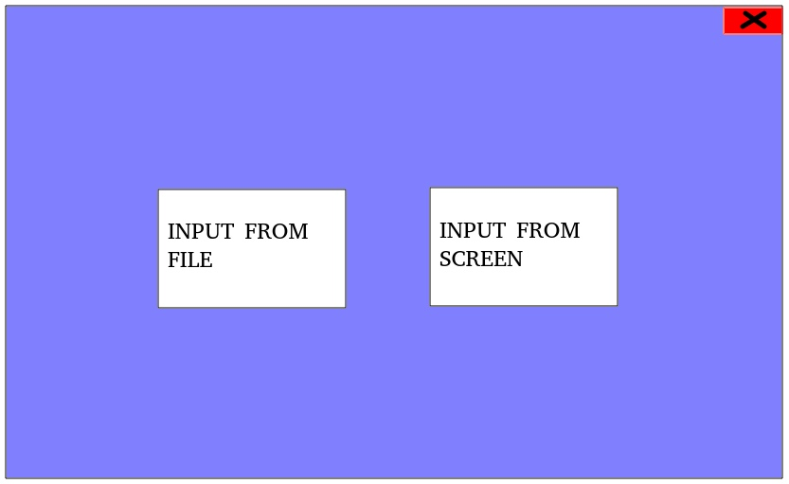
Рисунок 1 — Стартовое окно.
В случае выбора ввода из файла, появляется окно, в которое нужно вписать название файла с исходными данными, причем файл должен располагаться в той же папке, что и программа.
В случае выбора графического ввода, появляется окно разделенное тремя полями. Примитивный вид данного окна представлен на рис. 2.
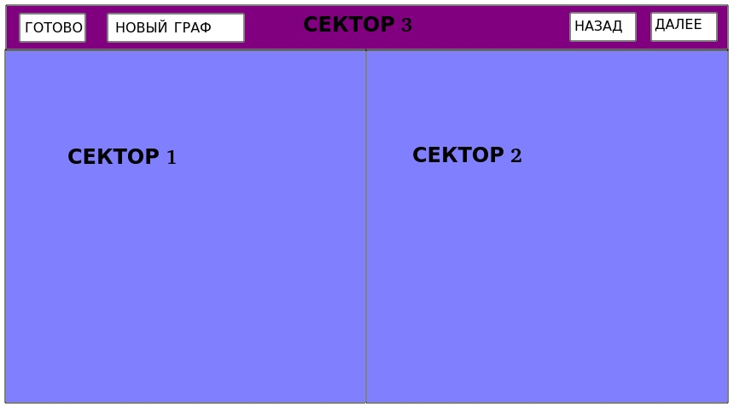
Рисунок 2 — Отображение работы алгоритма.
Сектор 1 является полем, в котором пользователь производит графический ввод графа согласно требованиям п. 1.1.1. В случае если пользователь до этого выбрал ввод из файла, то в этом поле сразу появляется граф, полученный из этого файла.
Сектор 2 является полем, в котором отображается пошаговая работа алгоритма. Отображение каждого конкретного поля регулируется кнопками из сектора 3.
Сектор 3 является полем, в котором располагаются функциональные кнопки:
«Готово» — сигнал программе, что пользователь завершил ввод графа.
«Далее» — сигнал программе к переходу отображения следующего шага работы алгоритма.
«Назад» — сигнал программе к переходу отображения предыдущего шага работы алгоритма.
«Новый граф» — сигнал программе к возврату ее начального состояния, соответствующего рис. 1.

1.1.3. Требования к архитектуре

Программа в соответствии с задачей была разбита на три логические части – инициализация, алгоритм и отрисовка. Структуру и отношение этих частей можно наблюдать на следующей рис. 3.
То, как работает с программой пользователь отражено в use-case на рис. 4.
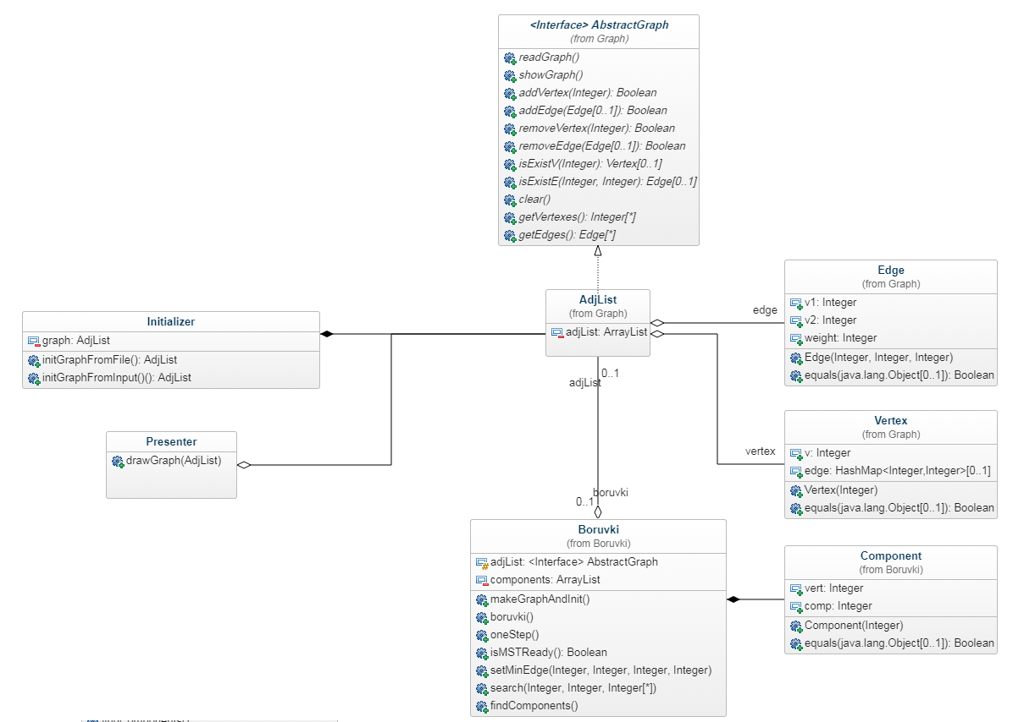
Рисунок 3 — Диаграмма классов
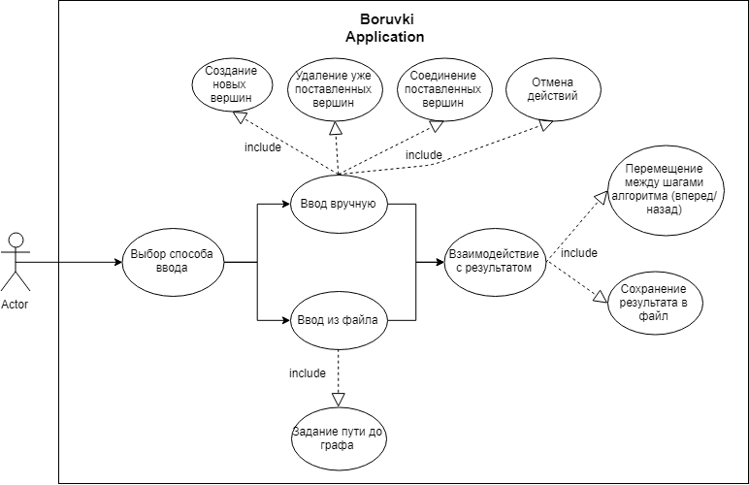
Рисунок 4 — use-case диаграмма
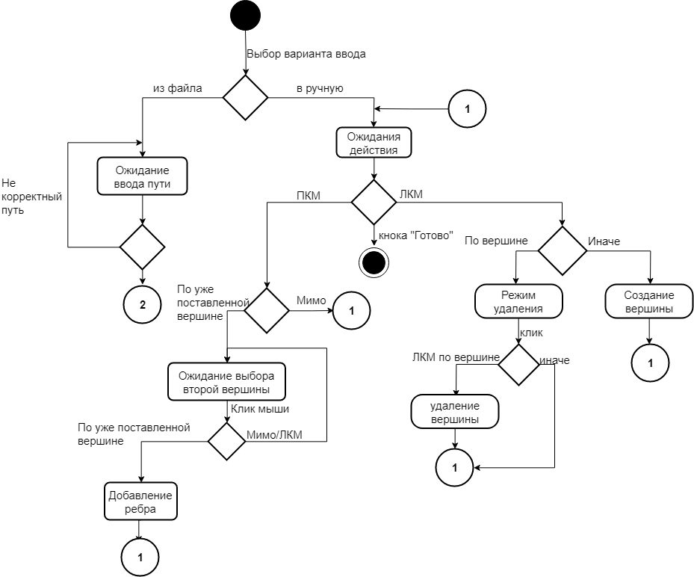

1.2. Уточнение требований после сдачи прототипа
После сдачи прототипа 04.07.2019 было отмечено отсутствие связи между текущими написанными частями программы, ответственными за реализацию и визуализацию. Было принято решение о создании окончательной uml-диаграммы, по которой далее должна осуществляться разработка.

1.3. Уточнение требований после сдачи прототипа повторно
После сдачи прототипа повторно 08.07.2019 были выявлены следующие недочеты: отсутствие поясняющей справки в графическом окне, отсутствие выделения выбранной вершины, некорректные названия кнопок графического окна, наличие возможности создания кольцевого ребра. Для последующей сдачи вышеперечисленные недочеты необходимо утсранить.
2. План разработки и распределение ролей в бригаде

2.1. План разработки
02.07.2019 — 04.07.2019 — разработка спецификации, согласование спецификации с руководителем.
04.07.2019 — 05.07.2019 — реализация некоторых отдельных частей программы (представление графа, считывание графа графически).
05.07.2019 — 08.07.2019 — разработка части реализации, ответственной за работу алгоритма; разработка графической части визуализации, ответственной за отображение шагов алгоритма.
08.07.2019 — 09.07.2019 — добавление отображения текста, поясняющего работу алгоритма на каждом шаге, сохранение результата в файл.
08.07.2019 — 10.07.2019 — разработка части реализации, ответственной за считывание графа из файла; окончательное добавление кнопок в графическом окне; разработка тестирования.

2.2. Распределение ролей в бригаде
1. Дерябина — реализация.
2. Головина — визуализация.
3. Чигалейчик — архитектура.
3. Особенности реализации
3.1. Использованные структуры данных
Для реализации логики программы были созданы следующий классы:
1. Vertex — представление одной вершины и всех ее соседей.
Содержит поля:
1.1. public int v — идентификатор текущей вершины.
1.2. public HashMap < Integer, Integer > edge — словарная структура данных, представляет собой список пар ключ-значение. В данном случае ключами являются все вершины-соседи текущей вершины, а знаечниями — ребра, которые связывают текущую вершину с вершиной-ключом.
1.3. public boolean equals(Object other) — перегрузка метода класса Object для корректного сравнения.

2. Edge — представление одного ребра.
Содержит поля:
2.1. public int v1 — идентификатор вершины, из которой исходит ребро.
2.2. public int v2 — идентификатор вершины, в которую входит ребро.
2.3. public int weight — вес ребра.

Содержит методы:
2.1. public boolean equals(Object other) — перегрузка метода класса Object для корректного сравнения.
2.2. public Edge(int v1, int v2, int weight) — простой конструктор.

3. AbstractGraph — абстрактный граф, предоставляющий интерфейс для использования в программе графа.
Содержит методы:
3.1. abstract public void readGraph() — технический метод для чтения графа с консоли.
3.2. abstract public void showGraph() — технический метод для выводы графа в консоль.
3.3. abstract public boolean addVertex(int v) — добавление вершины с идентификатором v.
3.4. abstract public boolean addEdge(Edge e) — добавление ребра е в граф.
3.5. abstract public boolean removeVertex(int v) — удаленияе вершины с идентификатором v.
3.6. abstract public boolean removeEdge(Edge e) — удаление ребра е.
3.7. abstract public Vertex isExistV(int v) — проверка на существование вершины с идентификатором v. Возвращает вершину типа Vertex или false, если такой вершины не существует.
3.8. abstract public Edge isExistE(int v1, int v2) — проверка на существование ребра с вершинами v1 и v2. Возвращает ребро типа Edge или false, если такого ребра не существует.
3.9. abstract public void clear() — отчищает граф.
3.10. abstract public ArrayList < Integer > getVertexes() — возвращает массив всех вершин графа.
3.11. abstract public ArrayList < Edge > getEdges() — возвращает массив всех ребер графа.

4. AdjList — конкретная реализация графа в виде списка смежности, наследник от AbstractGraph.
Содержит конкретные реализации всех методов класса AbstractGraph и одно поле:
4.1 private ArrayList < Vertex > adjList — списко всех вершин и их соседей для каждой из вершины.

5. Boruvki — класс, реализующий алгоритм поиска МОД Борувки.
Содержит внутренний класс:
5.1. public static class Component — для соответствия каждой вершине ее компоненты связности и миннимального ребра, ведущего из текущей компоненты связности в другую.

Содержит поля:
5.1. private AbstractGraph adjList — хранение исходного графа.
5.2. private AbstractGraph MST — хранение результирующего графа.
5.3. private ArrayList < Component > components — хранение всех компонент связности.
5.4. private ArrayList < Edge > edges — хранение всех ребер исходного графа.

Содержит методы
5.1. public Boruvki(AbstractGraph other) — конструктор, предоставляющий инициализацию исходному графу adjList.
5.2. public ArrayList < AbstractGraph > boruvki() — реализует алгоритм Борувки. Возвращает массив состояний результирующего графа на всех шагах.
5.3. public void oneStep() — реализует один шаг алгоритма Борувки.
5.4. public boolean isMSTReady() — Возвращает true, если МОД построенно, иначе — false.
5.5. public void setMinEdge(int comp, int v1, int v2, int edge) — устанавливает минимальное ребро (v1, v2, edge) для компоненты связности comp.
5.6. public void search(int vert, int comp, ArrayList < Integer > passed) — поиск в глубину.
5.7. public void findComponents() — поиск компонент связности.

Для визуализации были созданы следующий классы:
1. class WeightEdge — класс для графического отображения ребра.
Содержит поля:
1.1 Ellipse2D vert — вершина, в которую ведет ребро;
1.2 int weight — вес ребра.
Конструктор:
1.3 WeightEdge(Ellipse2D ellipse, int w) — который конструирует ребро по данным вершине и весу.

2. class VertexVisual — класс для графического отображения вершины.
Содержит поля:
2.1 Ellipse2D vertex — вершина;
2.2 ArrayList<WeightEdge> edges — лист из ребер, которые идут из данной вершины.
Конструктор:
2.3 VertexVisual(Ellipse2D ellipse) — конструирует вершину с пустым списком ребер.

3. public class DrawingPanel extends JPanel — класс для рисования графа пользователем наследуется от стандартного класса JPanel.
Содержит поля:
3.1 private static int weight — для сохранения веса ребра;
3.2 VertexVisual current — для хранения выбранной по ЛКМ вершины;
3.3 VertexVisual temp — для хранения выбранной по 2 щелчку ЛКМ вершины;
3.4 ArrayList<VertexVisual> verts — для хранения списка созданных вершин;

Методы:
3.5 DrawingPanel() - конструктор задает все необходимые параметры панели;
3.6. protected void paintComponent(Graphics g) — перегруженный метод для отрисовки графических объектов;
3.7 public VertexVisual find(int x,int y) — проверка, входит ли точка с координатами x,y в уже поставленные вершины;

Внутренний класс:
3.8 class GraphMouseListener extends MouseAdapter — слушатель мыши, который реагирует на клики ПКМ и ЛКМ.
Методы:
3.9 public void mouseClicked(MouseEvent e) - обработка, при нажатии на ПКМ и ЛКМ.

3.2. Использованные библиотеки

В данном проекте была использована библиотека Jung (которая использует элементы библиотеки Guava) для того, чтобы находить оптимальное расположение вершин графа на ограниченном пространстве поля. Решение использовать эту библиотеку было принято исходя из того, что самостоятельно придумать алгоритм удачного размещения вершин - довольно сложная задача, которой перед нами поставлено не было. Таким образом, из библиотеки Jung были использованы следующие классы и методы:
1. class UndirectedSparseGraph — для представления неориентированного графа. Были использованы его методы для добавления вершины и ребра (addVertex(V v) и addEdge(E e));
2. Был создан собственный класс MyLayout<V,E>, наследующийся от класса CircleLayout<V,E>. Такое решение было принято, т. к. было необходимо получить координаты, которые содержатся в недоступном для доступа поле locations, доступ к которому был получен после написания нового метода getLocation(), который возвращает эти данные.
3. class VisualizationImageServer — для собственно загрузки графа, с выбранным layout на поле, заданное аргументом Dimension. После создания объекта этого класса, расположение координат было получено и данные отконвертированы в стандартный вид для данного проекта.

заключение
Таким образом, был реализован алгоритм построения МОД Борувки. Был разработан интерфейс удобный и понятный для пользователя. Так же в ходе учебной практики были получены знания по языку программирования Java, получены навыки в визуализации алгоритмов и работе в команде.

